**«Безопасность детей на прогулке в зимний период»**

Зимние прогулки всегда приносят огромную радость детям, но и омрачает радость детей и родителей очень распространенными травмами, простудными заболеваниями. Обеспечение безопасности жизни детей - одна из основных задач для педагогов ДОУ и родителей. При этом важно не просто оградить дошкольников от опасностей, а научить их, подготовить к возможной встрече с ними. Группы № 3,5,8,9.  провели тематическую беседу, сопровождающую презентацией и опыты на свежем воздухе по теме: **«**Безопасность детей на прогулке в зимний период»

С наступлением зимы потенциальных опасностей на улице становится больше, следовательно, актуальна проблема формирования у детей навыков безопасного поведения в зимнее время года.

**Цель и задачи мероприятия**:

Формировать у детей культуру безопасного поведения на улице в зимний период. Выработать навыки сознательного отношения к соблюдению правил безопасного поведения зимой на улице. Приобщать детей к правилам безопасного поведения во время зимних игр. Развивать способности у детей к предвидению возможной опасности. Развивать умение детей обращаться за помощью к взрослым. Развивать интерес детей к собственной безопасности. Привлечь родителей к проблеме формирования у детей элементарных представлений о безопасности в зимнее время года.

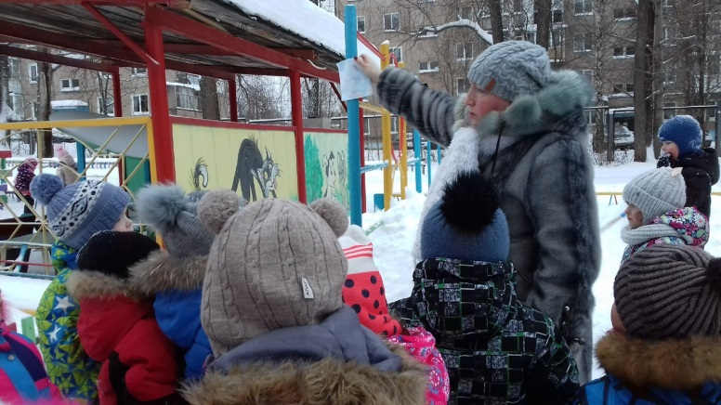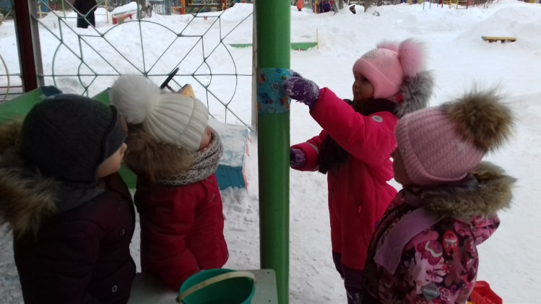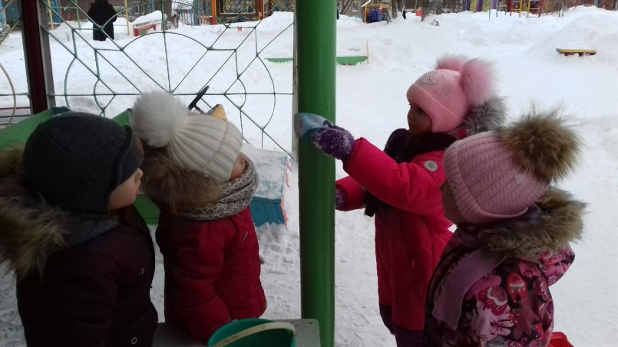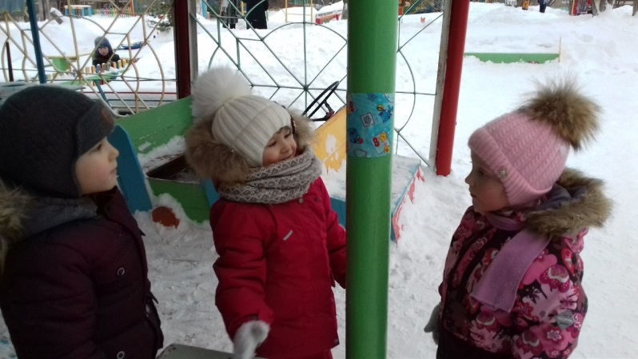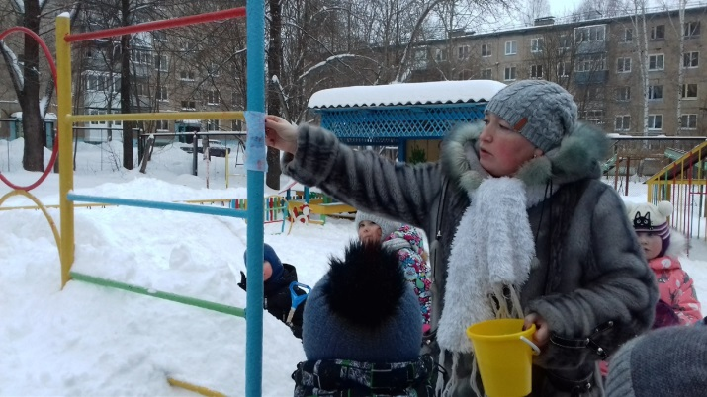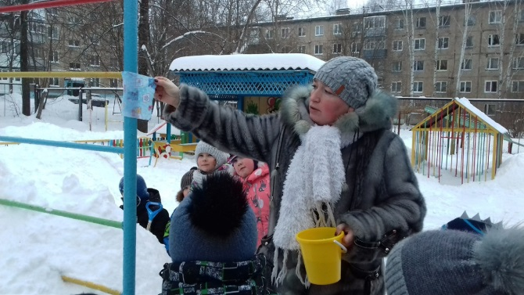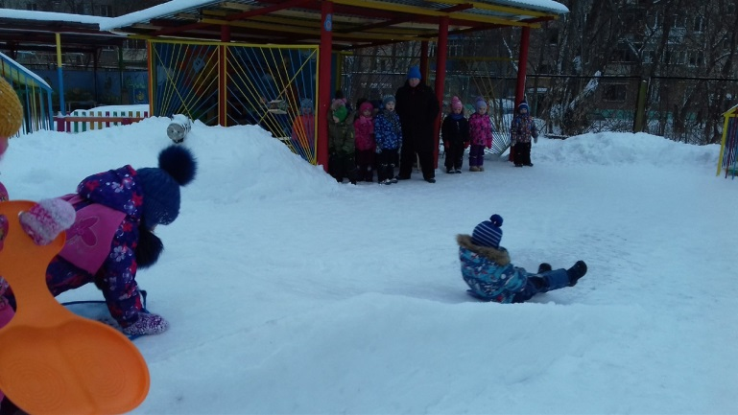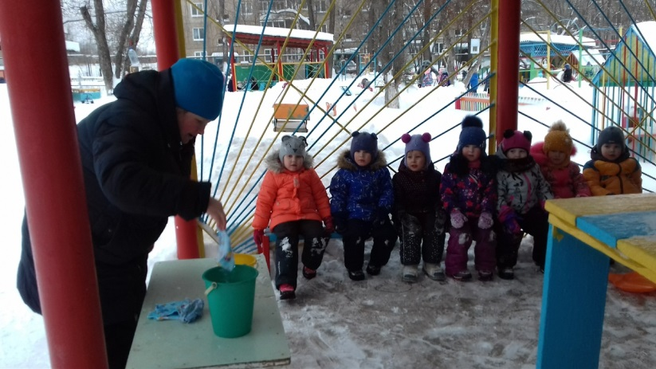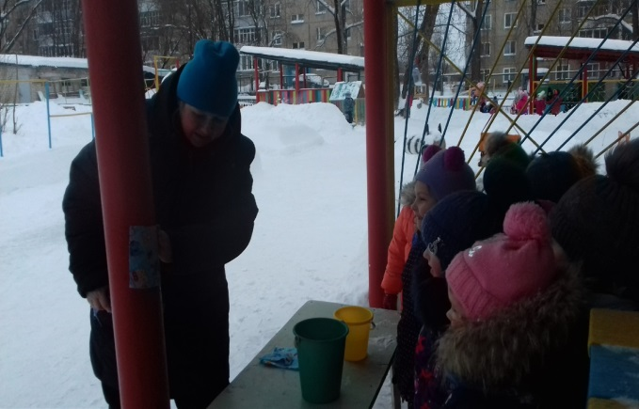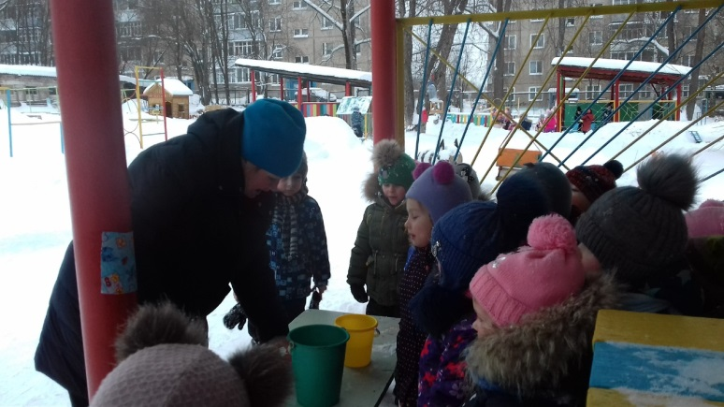

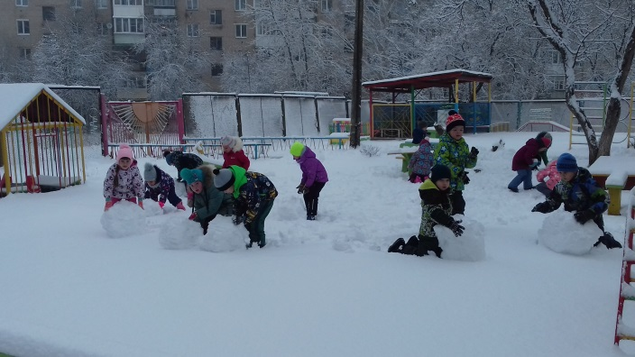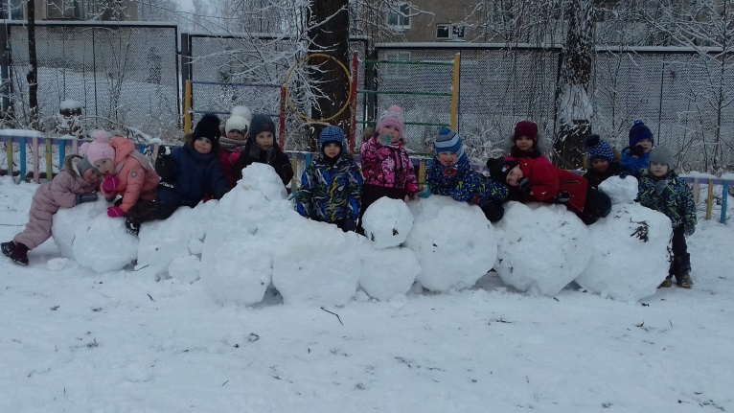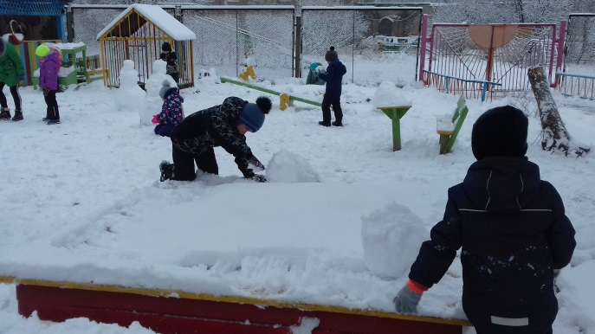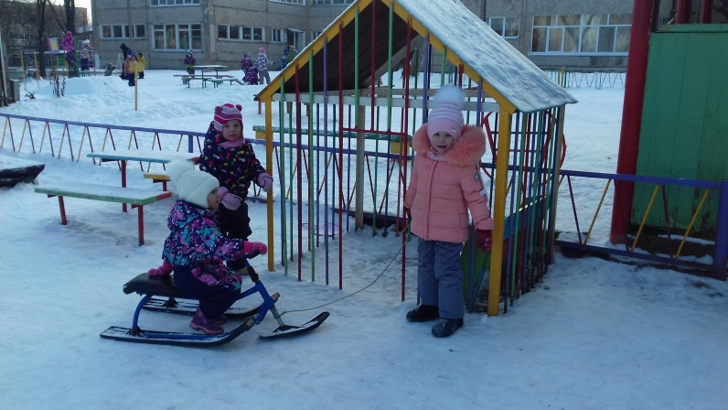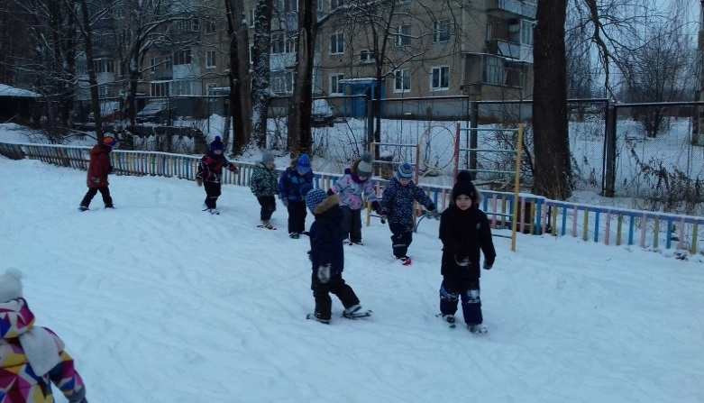

Вспитатели: Боталова Ю.В.

Макарова М.А., Коряковцева Г.Н.

Кылосова Е.А.